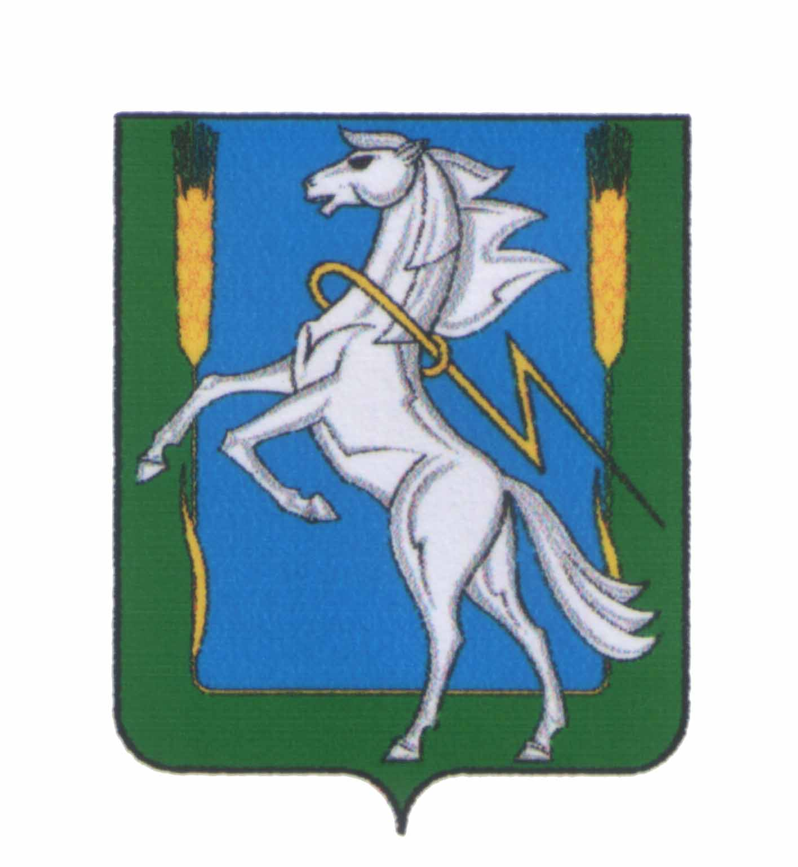

СОВЕТ ДЕПУТАТОВ
Мирненского сельского поселения
Сосновского муниципального района Челябинской области
четвертого созыва

РЕШЕНИЕ

от «03» декабря 2020г. № 37

О назначении публичных слушаний
по обсуждению проекта бюджета
муниципального образования
Мирненского сельского поселения
Сосновского муниципального района
Челябинской области на 2022 год и
плановый период 2023 и 2024 годов

В соответствии со статьей 36 Бюджетного кодекса Российской Федерации, руководствуясь Федеральным законом от 06.10.2003 № 131-ФЗ «Об общих принципах организации местного самоуправления в Российской Федерации», Устава Мирненского сельского поселения
Совет депутатов Мирненского сельского поселения

РЕШАЕТ:

1. Принять проект решения Совета депутатов Мирненского сельского поселения «О бюджете Мирненского сельского поселения на 2022 год и плановый период 2023 и 2024годов» за основу и вынести его на публичные слушания.
2. Назначить и провести публичные слушания по проекту бюджета Мирненского сельского поселения на 2022 год и плановый период 2023 и 2024 годов» 23.12.2021г. в 15.00 часов в администрации Мирненского сельского поселения по адресу: п.Мирный, ул.Ленина,д.12
3. Для организации и проведения публичных слушаний сформировать
рабочую группу по проведению публичных слушаний в составе:
- Руководитель рабочей группы:
Ветров А.С..- И.О.Главы Мирненского сельского поселения
- Заместитель руководителя:
Белобородов В.А. – председатель Совета депутатов Мирненского сельского поселения
- Секретарь рабочей группы:
Новокрещенова Н.В.. - депутат Совета депутатов Мирненского сельского поселения
- Члены рабочей группы:
Мельничук В.В.. - депутат Совета депутатов Мирненского сельского поселения
Петрович А.В. – депутат Совета депутатов Мирненского сельского поселения
Склянникова О.Г. – главный бухгалтер администрации Мирненского сельского поселения
4. Поручить рабочей группе:
4.1. В целях информирования о проведении публичных слушаний по проекту решения Совет депутатов Мирненского сельского поселения«О бюджете Мирненского сельского поселения на 2022 год и плановый период 2023 и 2024 годов» граждан, представителей организаций и предприятий, иных заинтересованных лиц, обнародовать настоящее решение и проект муниципального правового акта и разместить на официальном сайте Мирненского сельского поселения в информационно- телекоммуникационной сети «Интернет» .
4.2. Принимать замечания и предложения по проекту решения Совета депутатов Мирненского сельского поселения«О бюджете Мирненского сельского поселения на 2022 год и плановый период 2023 и 2024 годов», осуществлять их анализ и обобщение.
4.3 Вести протокол публичных слушаний и подготовить заключение об их результатах;
5. Установить, что заинтересованные лица в срок до 23.12.2021 года в рабочие дни с 09.00 до 16.00. включительно вправе ознакомиться с проектом решения «О бюджете Мирненского сельского поселения на 2022 год и плановый период 2023 и 2024годов» по адресу: п.Мирный. ул.Ленина ,д.12 (Администрация Мирненского сельского поселения), а также подать в Рабочую группу по проведению публичных слушаний свои предложения и замечания по проекту.
5.1. Определить, что прием предложений граждан по проекту решения осуществляется по адресу: п.Мирный, ул.Ленина, д.12 (администрация Мирненского сельского поселения) до 21.12.2021 года до 15:00 часов.
Телефон: 83514440317 Факс: 83514440317
Адрес электронной почты: amirselpo@mail.ru (с пометкой «предложение по проекту решения «О бюджете Мирненского сельского поселения на 2022 год и плановый период 2023 и 2024 годов»)
6. Установить, что в соответствии с Федеральным законом от 06.10.2003 №131-ФЗ «Об общих принципах организации местного самоуправления в Российской Федерации» с момента обнародования настоящего решения граждане, представители предприятий и организаций, иные заинтересованные лица являются надлежаще проинформированными о проведении публичных слушаний и вопросе, вынесенном на публичные слушания.
7. Решение вступает в силу со дня его обнародования.
8. Контроль за исполнением настоящего решения возложить на председателя Совета депутатов Мирненского сельского поселения Белобородова В.А.

Председатель Совета депутатов  Мирненского сельского поселения  _______________ В.А. Белобородов  М.п. | Председатель Совета депутатов Мирненского сельского поселения _______________ А.В. Белобородов М.п. Глава Мирненского сельского поселения _________________ А.Н. Новокрещенов М.п.

